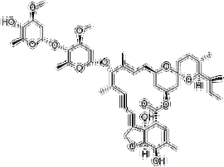
伊维菌素广泛用于牛、羊、马、猪的胃肠道线虫、肺线虫和寄生节肢动物，犬的肠道线虫，耳螨、疥螨、心丝虫和微丝蚴，以及家禽胃肠线虫和体外寄生虫。

鼠抗伊维菌素单克隆抗体说明书
【中文名称】鼠抗伊维菌素单克隆抗体
【英文名称】Anti-Ivermectin monoclonal antibody
【货 号】LD-Ab0209
【来 源】Balb/c 小鼠
【亚 型】IgE
【物理性状】液体，避免反复冻融
【ELISA 效价】 0.005M PBS 体系下1:200000 以上
【IC₅₀ 】 3ppb（µg/Kg）
【缓冲液】0.01M PBS PH7.4 不加防腐剂
【储存及有效期】-20℃以下，3 年，避免反复冻融
【相关产品】鼠抗泰乐菌素单克隆抗体；鼠抗伊维菌素单克隆抗体；鼠抗阿维菌素单克隆抗体

伊维菌素抗原说明书
【中文名称】伊维菌素全抗原
【英文名称】Ivermectin holoantigen
【货 号】LD-Ag0209
【蛋白载体】BSA/OVA/KLH
【物理性状】液体，避免反复冻融
【ELISA效价】 0.005M PBS 体系下1:30000以上
【免疫层析效价】 1:40以上，偶联比大于1:60
【蛋白浓度】5.0 mg/ml
【缓冲液】0.01M PBS PH7.4无防腐剂
【储存条件】-20℃以下
【有效期】2年，避免反复冻融

